
2018-2019学年九下科学第一次诊断性考试
2016级物理试题

（本卷满分：80分 考试时间：60分钟）

第Ⅰ卷（选择题 共24分）
- 单项选择题（共6小题，每小题3分，共18分）：下列各题给出的四个选项中，只有一个选项符合题意，请将其选出并将其序号填在括号内。
1.下面提供的四组数据最接近事实的是（ ）
A.一个鸡蛋的质量约为100g B.中学生骑自行车的正常行驶速度约为l0m/s
C.一位中学生的重约为500N D.一座普通五层居民楼高约25m
2.下列的实验和实例：
①在鼓面上放些碎纸屑，敲鼓时可观察到纸屑在不停地跳动；
②放在真空罩里的手机当来电时，只见指示灯闪烁，听不见铃声；
③拿一张硬纸片，让它在木梳齿上划过，一次快些，一次慢些，比较两次声音的不同；
④锣发声时用手按住锣，锣声就消失了．
其中研究声音产生的一组实验是（ ）
A.①② B.②③ C.③④ D.①④
3.对下列所描述的物理现象解释正确的是（ ）
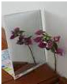
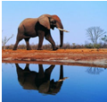
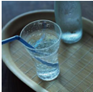
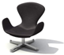
A.山间云海的形成是汽化现象，放热 B. 雾凇的形成是凝华现象，吸热
C.霜的形成是凝华现象，吸热 D. 露珠的形成是液化现象，放热
4.如图所示，下列现象中能用光的折射规律解释的是（ ）

A. 镜中花 B. 倒影 C.吸管好像折断了 D.椅子的影子[来源:学科网ZXXK]
5.下列说法正确的是（ ）
A.运动的物体有惯性，静止的物体没有惯性
B.彼此不相互接触的物体不可能发生力的作用
C.物体的运动需要力来维持
D.静止在水平桌面上的书，书的重力和桌面对书的支持力是一对平衡力
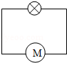
6.将小电动机与小灯泡按如图所示的电路连接，在小电动机转轴上绕线，然后用力拉线，使电动机转动。在电动机转动过程中，小灯泡发光，该现象中（ ）
①电产生了磁，使电动机转动 ②磁产生了电，使小灯泡发光
③电动机是电源 ④转速越快，灯泡越亮。
A.①②③ B.①③④ C.①②④ D.②③④
- 多项选择题（共2小题，每小题3分，共6分）：下列各题给出的四个选项中，有一个以上的选项是正确的，请将其选出并将其序号填在括号内。全选对得3分，选对但不全得2分，有错或不选的得0分。
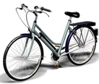
7. 2015年6月5日是第44个世界环境日，我国主题是“践行绿色生活”．自行车是绿色出行的交通工具，其在结构与使用上应用了很多物理知识．下列说法正确的有（ ）
A.轮胎刻有花纹是为了增大摩擦 B.座垫做的较宽是为了减小压强
C.安装滚动轴承是为了减小摩擦 D.用力捏闸是为了减小压强
8.如图所示，用水平力F拉着长木板A在水平地面上做匀速直线运动，木块B始终静止不动．若不计绳和弹簧测力计重，下列说法中不正确的是（ ）
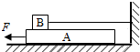
A.木块B不受摩擦力[来源:学科网ZXXK]
B.木块B受到方向向左的摩擦力
C.木块B受到的重力和对木板A的压力是平衡力
D.拿掉木块B后，木板A在拉力F的作用下继续做匀速直线运动

第Ⅱ卷（非选择题 共56分）

- 填空题（共4小题，每题4分，共16分）把恰当的文字或数据填在相应的横线上。[来源:学。科。网Z。X。X。K]
9.同学们在日常生活中常用手机进行“自拍”，“自拍”时，手机的镜头相当于一个________透镜，该透镜在日常生活中常用来矫正________（选填“近视眼”、“远视眼”）。
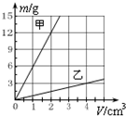
10.如图，是甲、乙两种物质的质量与体积之间的关系图象，由图象可以得知：
（1）ρ甲________ρ乙（填“>”、“<”或“=”）．
（2）4cm³的甲物质的质量为________g．


11. 随着人民生活水平的提高，轿车已逐渐进入百姓家庭，如图是小华家购买的一辆小轿车，他发现轿车的外形类似于飞机的机翼．则轿车在快速行驶过程中，车子上方气的流速大于车子下方空气的流速，因而车子上方气体的压强________车子下方气体的压强，从而使得轿车对地面的压力________车的重力．（均填“大于”、“等于”或“小于”）

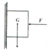
12. 如图所示，一个物体重20N，用大小为50N的力垂直于墙壁压住物体，则墙壁受到的压力为________N，若物体与墙的接触面积为0.01m²，则墙壁受到的压强是________Pa．
四、作图题题（共2小题，每题3分，共6分）
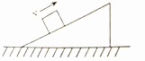
13. 如图所示，物体以初速度V沿表面粗糙的固定斜面向上运动，请画出物体沿斜面向上运动过程中所受力的示意图（力的作用点画在物体的重心）

[来源:学科网]

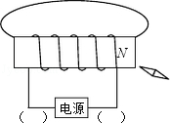
14. 根据图中通电螺线管的N极，标出磁感线方向、小磁针的N极，并在括号内标出电源的正、负极。
[来源:学.科.网]

五、实验与探究题（共2小题，每空2分，共16分）
15如图所示是小明“探究影响滑动摩擦力大小的因素”的实验．铜块和木块的大小和形状完全相同，实验时弹簧测力计拉着物体沿水平方向做匀速直线运动．

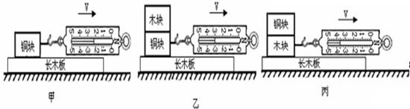
(1)比较（甲）、（乙）两图，可得到的结论是________．
(2)图（乙）、（丙）中铜块和木块叠在一起的目的是使________相同．
(3)图（甲）中弹簧测力计的读数是________N．若物体不是做匀速运动，而是做加速直线运动，弹簧测力计读数________摩擦力（填“大于”、“等于”或“小于”）．
16 . 在“探究二力平衡条件”的活动中，主要是通过探究力对物体的作用效果来实现探究目的．如图甲是小明同学探究二力平衡条件时的实验情景．

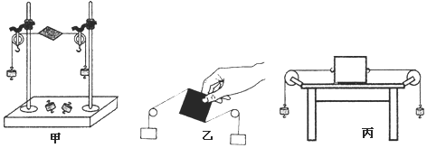
（1）小明将系于小卡片（重力可忽略不计）两对角的线分别跨过左右支架上的滑轮，在线的两端挂上钩码，使作用在小卡片上的两个拉力________，方向________．
（2）小明还进行如图乙所示的探究活动．这样的操作是为了探究物体在平衡状态下所受的两个力________
A.大小是否相等 B.方向是否相反 C.是否作用在同一直线上
（3）在探究同一问题时，小明将木块放在水平桌面上，设计了如图丙所示的实验，同学们认为用甲装置做实验优于用丙装置做实验．其主要原因是________
A.减少摩擦力对实验结果的影响 B.小书片是比较容易获取的材料
C.容易让小卡片在水平方向上保持平衡 D.小卡片容易扭转．
六、计算与解答题（本题共2小题，共18分。要求写出必要的文字说明和重要的演算步骤，只写出最后答案的不能得分）
17. 为期12天的第九届环鄱阳湖国际自行车大赛于2018年9月23日在江西赣州市上犹县收官，本届大赛总赛程1161公里，来自荷兰的马尔腾德容以总成绩21小时30分获得大赛总冠军（如图）．小明上网搜索到该选手所用的比赛用车的相关数据如下表，g取10N/kg．求：
（1）碳纤维车架的密度；
（2）该选手总赛程的平均速度约为多少千米/小时？
（3）若自行车受到的平均阻力为总重力的0.02倍，他比赛时的平均功率约为多少？（马尔腾德容的质量约为80kg）
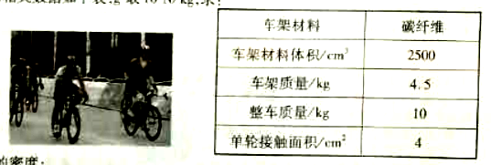

18. 可供游客在海上游玩时的一种旅游观光艇，此观光艇的质量为900kg，在海上航行最大速度为36km/h，最多可载的游客数量为20人，如果海水的密度取1.0×10³kg/m³，g=10N/kg，求
（1）该观光艇在水面下70cm深处有一个面积为20cm²的小零件，求小零件受到的海水的压力是多少？
（2）假设每位乘客的平均质量为60kg，观光艇满载乘客时，此时浸入水中的体积多大？

